System pozycjonowania

“Marvelmind Indoor Navigation System”

Spis treści:

**Ogólny zarys działania systemu lokalizacji** **1**

1. Beacony stacjonarne 2

2. Modem 3

3. beacony mobilne 4

**Zalecenia producenta dotyczące konfiguracji sprzętu:** **4**

**Lista zamówienia:** **5**

**Teksty źródłowe:** **5**

# Ogólny zarys działania systemu lokalizacji

System nawigacji oparty jest o stacjonarne nadajniki połączone ze sobą siecią 433MHz lub 933MHz. Lokalizacja odbiornika na robocie obliczana jest na podstawie opóźnienia sygnału ultradźwiękowych z nadajników (Time-Of-Flight - TOF) w oparciu o stałe położenie nadajników.

Mapa położenia nadajników generuje się automatycznie, nie ma potrzeby ręcznego wprowadzania współrzędnych nadajników, po uruchomieniu aplikacji “serwera nadajników” przez kilka sekundach od startu systemu nadajniki mapują pomieszczenie ustalając wzajemne położenie, po kilku sekundach system jest gotowy do lokalizowania odbiorników mobilnych.

System oparty jest o 3 rodzaje urządzeń :

1. beacony stacjonarne
2. modem
3. beacony mobilne

## 1. Beacony stacjonarne

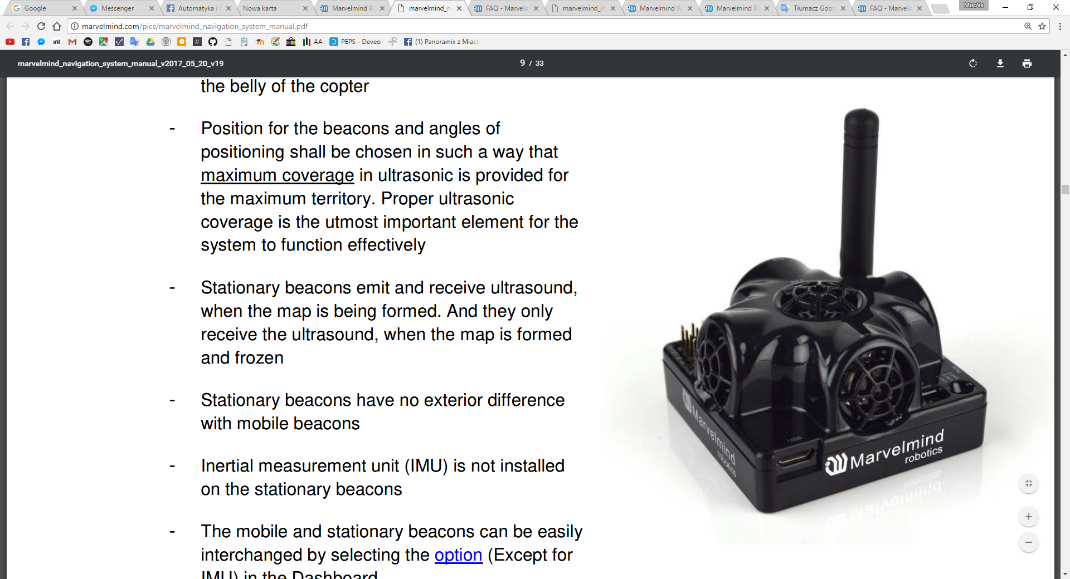

Beacony stacjonarne są odpowiednikami satelit w systemie GPS, posiadają 5 nadajników ultradźwiękowych wysyłających fale na częstotliwości 31kHz o którą oparta jest lokalizacja. Synchronizacja czasu wysłania oraz konfiguracji beaconów wysyłana jest do nich za pośrednictwem częstotliwości 433MHz lub 915MHz w zależności od zamówionej wersji. Beacony te mają wbudowane baterie wystarczające na minimum 72 h ciągłej pracy. Mogą być również zasilane bezpośrednio wbudowanego gniazda microUSB lecz przy takim zasilaniu trzeba zwrócić uwagę na poziom zakłóceń zasilania. Czerwone kropki oznaczają planowane rozmieszczenie nadajników.

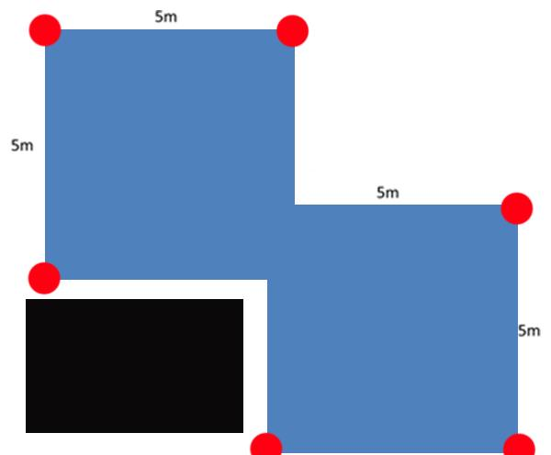

## 2. Modem

Modem jest odpowiedzialny za koordynację działania systemu nadajników, synchronizuje on czasy, w nim odbywa się konfiguracja działania całego systemu łącznie z parametrami. Podłącza się go do komputera PC wraz z oprogramowaniem dostarczonym przez producenta które służy do konfiguracji środowiska: ustawienia nadajników względem siebie, częstotliwość odświeżania, uśredniania wyników, temperatury powietrza itp. Musi on być włączony przez cały czas, komputer do którego będzie podłączony ( np. zaproponowany laptop ) będzie pewnego rodzaju serwerem obsługującym satelity.

Przykładowy screenshot z wspomnianej aplikacji :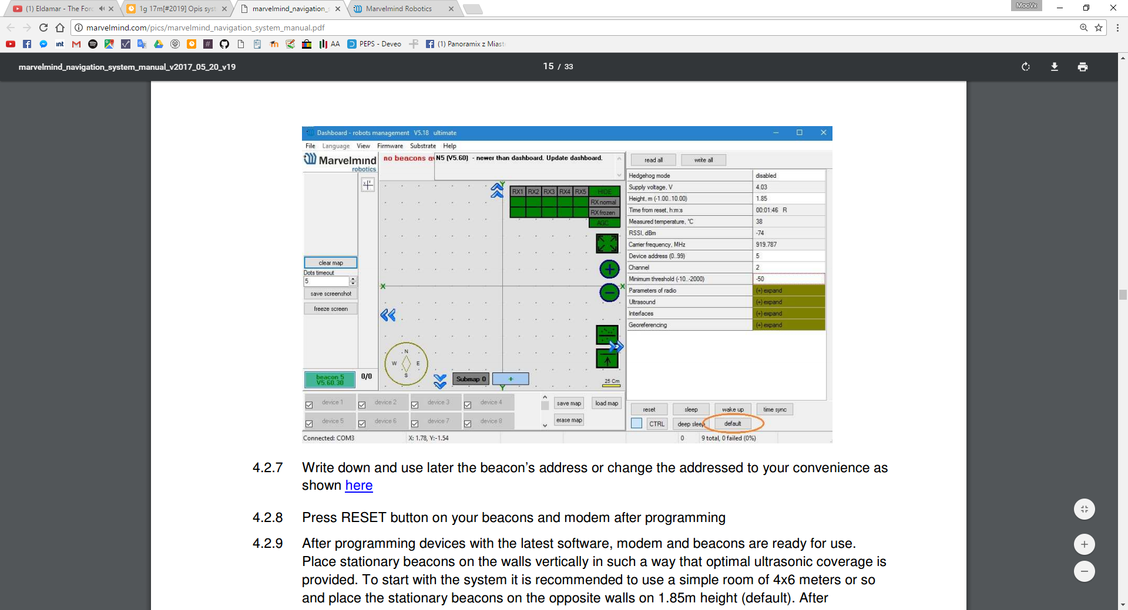

## 3. beacony mobilne

Jeśli chodzi o hardware to beacony mobilne mogą spełniać rolę beaconów stacjonarnych, moją wszystkie ich funkcje konfiguracja odbywa się w aplikacji. 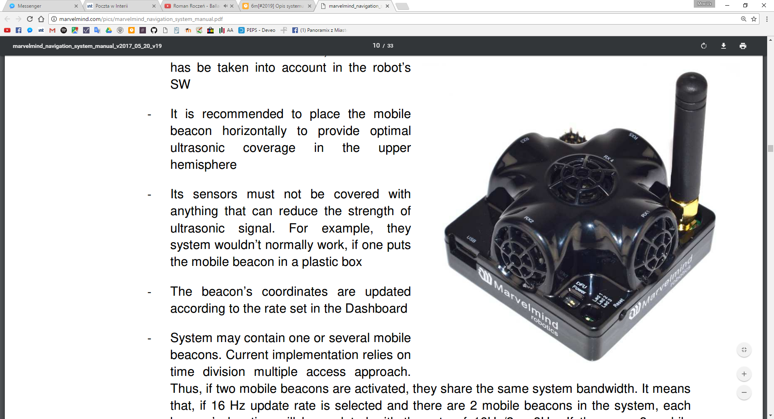

Jedyną dość znaczącą różnicą jest to że mobilne beacony zawierają IMU ( inertial measurement unit) czyli nawigacje polegającą na pomiarze przyspieszeń działających na robota opartą o wbudowany w beacona akcelerometr żyroskop i kompas. Dzięki temu możliwe jest dokładniejsze określenie położenia robota łącząc dane ze wszystkich czujników. Moduły zawierające IMU pozwalają wdg. producenta osiągnąć błąd średniokwadratowy na poziomie 3mm.

# Zalecenia producenta dotyczące konfiguracji sprzętu:

* każdy z czujników umieszczonych na robocie musi widzieć przynajmniej 3 stacje nadawcze
* producent zaleca umieszczanie stacji nadawczych horyzontalnie w celu uzyskania lepszych parametrów bardzo dobrym rozwiązaniem byłoby umieszczenie ich na dachu, lecz wysokie statywy, lub przymocowanie ich do ścian nie powinno być żadnym problemem
* stacje nadawcze powinny “patrzeć” nadajnikami na odbiorniki
* modem nie powinien znajdować się bliżej niż 1,5m od jakiegokolwiek z elementów
* nadajniki powinny znajdować się ponad odbiornikami (analogia satelit bardzo na miejscu)
* minimalne odstępy między

# Lista zamówienia:

trzeba zamówić urządzenia które nie będą pracowały na częstotliwościach kluczyka wiec zapewne standard 915MHz **do potwierdzenia**

* 6 beaconów stacjonarnych “Beacon - HW v4.9 - plastic housing”

[**http://marvelmind.com/#Buy**](http://marvelmind.com/#Buy)

* 2 beacony mobilne “Beacon - HW v4.9 + IMU - plastic housing”’

[**http://marvelmind.com/#Buy**](http://marvelmind.com/#Buy)

* 1 modem “Modem - HW v4.9 - plastic housing”

[**http://marvelmind.com/#Buy**](http://marvelmind.com/#Buy)

* laptop

jeżeli chodzi o sam system serwera wymagania nie są wygórowane, szukając komputera uwzględniałem następujące wytyczne :

* dysk SSD
* ekran dotykowy
* minimum 4GB ram
* Windows

mam dwie propozycje :

1. tańsza, mniejsza (12”) i słabsza jednostka, wystarczająca w 100% do obsługi serwera lecz może być za wolna jeśli będzie miała obsługiwać jakąś symulację/wizualizacje robota

<https://www.x-kom.pl/p/322937-notebook-laptop-116-dell-inspiron-3168-n3710-4gb-120500-win10-bialy.html>

1. opcja droższa, fajny sprzęt wystarczający w 110% do wszystkiego, wygodniejszy w użytkowaniu z racji wielkości (15”) może również pracować jako tablet ( ekran składany w pełni )

<https://www.x-kom.pl/p/351707-notebook-laptop-156-dell-inspiron-5578-i3-7100u-4g-120500-win10-fhd-dotyk.html>

* router wifi

uwzględniałem następujące wytyczne :

* możliwość zasilania z portu USB laptopa
* mobilność

<https://www.x-kom.pl/p/247169-router-tp-link-tl-wr802n-80211b-g-n-300mb-s-multiroom.html>

# Teksty źródłowe:

* <http://marvelmind.com/pics/marvelmind_navigation_system_manual.pdf>
* <http://marvelmind.com/pics/marvelmind_indoor_navigation_system_ENG_21.pdf>
* <http://www.marvelmind.com/pics/marvelmind_navigation_system_manual_HW_v4.5.pdf>

link do oprogramowania:

* <http://www.marvelmind.com/downloads/marvelmind_SW_2017_06_04.zip>